Тема _______________________________________

__________ - вся совокупность _________________, хранящихся на всех устройствах _______________________________компьютера.

Виды программного обеспечения
комплекс программ, обеспечивающих выполнение общих для всех программ технических задач, взаимодействие с аппаратурой, диалог с пользователем | комплекс программ, при помощи которых пользователь решает свои 5 класс информационные задачи | универсальные средства работы с информацией, предназначенные для разработки других программных средств

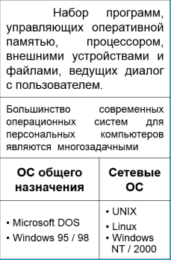 | 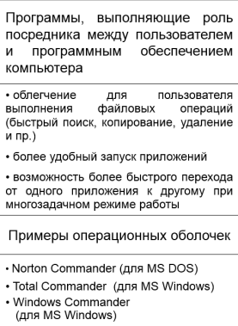 | 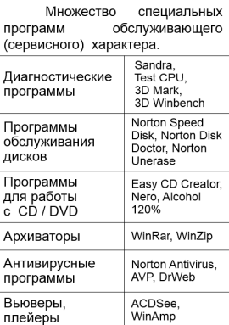

Функции операционной системы:
- обмен данными между ___________________ и различными ____________________ (клавиатурой, принтерами, дисками и т.д.).
- Обеспечение системы организации и хранения ____________.
- Загрузка ______________в память и обеспечение их выполнения.
- Организация диалога с ___________________.

Пользовательский интерфейс
- Пользовательский интерфейс – способ ____________________ программы с пользователем.
- ___________________ пользовательский интерфейс – удобный для пользователя способ взаимодействия программы с пользователем.

Виды:
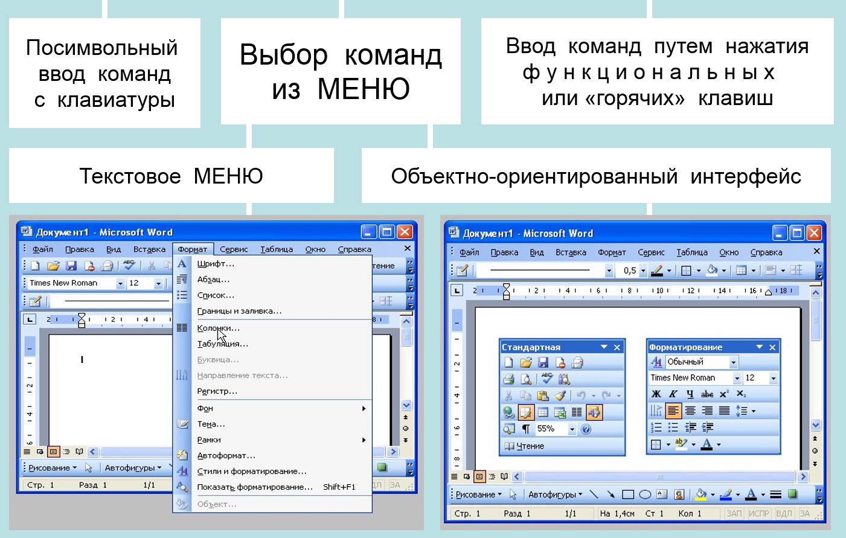

Объекты операционной системы (ОС)
- __________________ – хранят данные разных типов.
- __________________– обеспечивают доступ к каталогам.
- __________________ – используются для обработки документов.
- __________________ – обеспечивают доступ к внешним устройствам компьютера
С объектом связаны: имя, графическое обозначение, свойства, действия (поведение)

Меню – это выводимый на экран список, из которого пользователь может выбирать нужный ему элемент.

Конте́кстное меню́ —список команд, которые можно выполнить над выбранным объектом

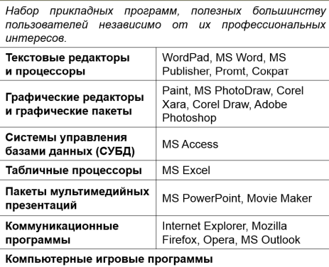 | 